الفصل الثاني : المحاضرة السادسة
مقدمة للتسويق الإلكتروني
نموذج الثقة في المعاملات الخاصة بالتسويق والتجارة الإلكترونية (لـ هياتان وثون(
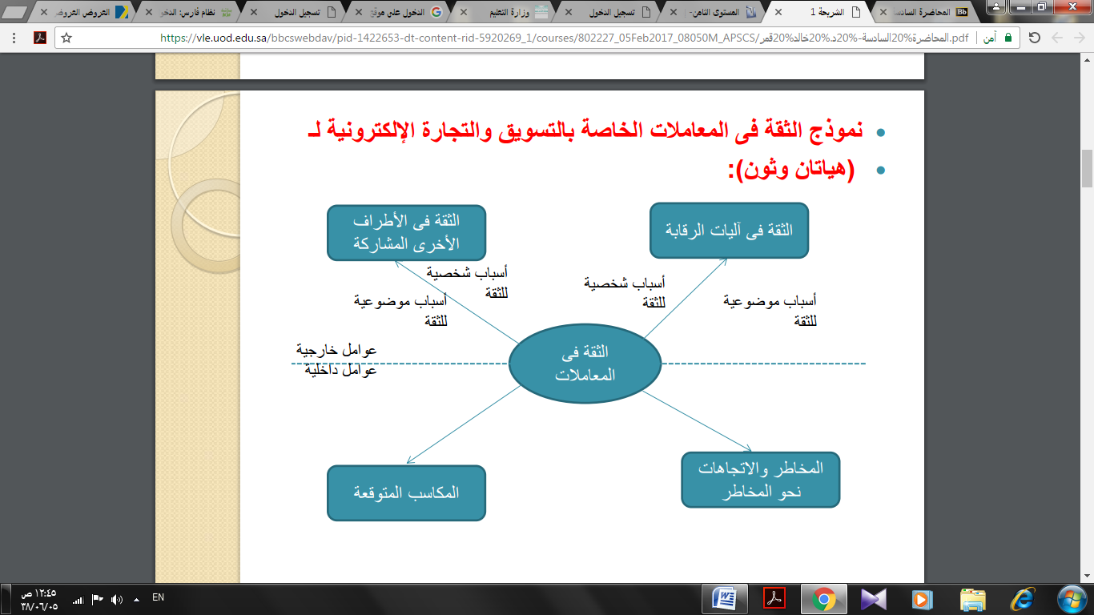

ويقصد بهذا النموذج أن التسويق والتجارة الإلكترونية لا يمكن أن يكتب لهما النجاح إلا إذا توافرت ثقة عامة من جانب الأفراد في البيئة الافتراضية الخاصة بهما وفيما يلي توضيح لعناصر هذا النموذج:
- آليات الرقابة:
هي عبارة عن مجموعة الإجراءات التي تمكن من تحقيق أداء ناجح أثناء ممارسة المعاملات وهي تكون متعلقة بالنواحي الأمنية التي تشعر المتعاملين بالأمان أثناء تعاملاتهم.
- الأسباب الشخصية للثقة:
وتتمثل في الخبرة الشخصية للأفراد في تعاملاتهم السابقة من خلال التسويق الإلكتروني أو من خلال الأفراد الآخرين ذوي الثقة.
- الأسباب الموضوعية للثقة:
وهي التي تعتمد على العقل والمنطق والتفكير من جانب المتعاملين وتقييمهم للموقع الذي يتعاملون معه من حيث درجات التأمين أو الموثوقية أو وسائل التحقق والتأكد من الأشخاص المتعاملين.

ويميز (هياتان وثون) بناء على هذا النموذج بين ثلاثة مواقف للمتعاملين من خلال التسويق الإلكتروني هي:
- الموقف الخاص بوجود معلومات كاملة متاحة لكافة الأطراف المتعاملة ذات مستوى مرتفع من الدقة والملائمة.
- الموقف الخاص بوجود عدم معرفة ونقص في المعلومات وبشكل متساوي لجميع الأطراف.
- وجود طرف يتوافر لديه المعلومات بينما الطرف الآخر لا يمتلك المعلومات
الإنترنت والمفهوم التسويقي:
تنطوي كلمة تسويق في ممارسات الإدارة الحديثة على نوعين من المعاني:
- مجموعة من الوظائف التسويقية المتخصصة التي تقوم بها الكثير من المنظمات داخلها مثل )بحوث التسويق، إدارة العالمة/ المنتج، العالقات العامة، خدمة المستهلك(.
- -التسويق هو مدخل أو مفهوم يمكن استخدامه كفلسفة مرشدة لكل الوظائف والأنشطة التي تقوم بها المنظمة.
وهو فى حقيقة الأمر وفقا للمفهوم الحديث للتسويق ينطوي على الإثنين معا.
استخدامات شبكة الإنترنت كآلية لتفعيل المفهوم التسويقي الحديث:
- إمكانية استخدامها لتدعيم جميع الوظائف التنظيمية والعمليات الخاصة بتوصيل السلع والخدمات للمستهلكين
- -أنها تمثل وسيلة اتصالات قوية يمكنها أن تعمل على تحقيق التكامل والربط بين مختلف الأجزاء التنظيمية داخل المنظمة وخارجها.
- -وسيلة هامة للحصول على المعلومات التسويقية
- -إمكانية التعرف على حاجات ورغبات المستهلكين المتجددة من خلال إجراء بحوث التسويق الإلكترونية.
- إمكانية استخدامها كقناة جديدة للعلاقات العامة
الاختلافات بين الاتصالات التسويقية باستخدام الإنترنت وبين أشكال الاتصالات التسويقية التقليدية:
تختلف الاتصالات التسويقية باستخدام الإنترنت عن الاتصالات التسويقية التقليدية بسبب الوسيلة الرقمية المستخدمة في الاتصالات، حيث تساهم الإنترنت والوسائل الرقمية الأخرى في تحقيق التفاعلية ولذلك تختلف الوسيلة الجديدة التي يتم الوصول والتواصل بها مع المستهلكين، كما يختلف سلوك مستخدمي الإنترنت عن أشكال السلوك التي يتم ممارستها من قبل المستهلكين عند استخدام الوسائل الأخرى.
خصائص وسيلة الاتصال باستخدام الإنترنت والوسائل الرقمية الأخرى:
- المستهلك هو الذي يبدأ ويبادر بالاتصال.
- -المستهلك هو الذي يبحث عن المعلومات
- تعتبر الوسيلة الجديدة وسيلة قوية في جذب انتباه زوار مواقع الويب
- تستطيع المنظمة أن تقوم بجمع وتخزين استجابة الأفراد
تجنب قصر النظر التسويقي فيما يتعلق بممارسة التسويق الإلكتروني:
هناك مجموعة من العوامل ينبغي تجنبها عند ممارسة التسويق الإلكتروني هي:
- -التحديد الخاطئ لأعمال المنظمة.
- -التركيز على المنتجات أكثر من التركيز على المستهلك.
- عدم الرغبة في الإبتكار والإقتصار على الإنتاج الحالي
- -الإفتقار إلى التفكير الإستراتيجي طويل المدى والاقتصار على النواحي قصيرة المدى.
- وضع التسويق في مكانة تنظيمية تأتي بعد التصميم والإنتاج والتكنولوجي.
الفصل الثالث :المفاهيم الأساسية للتسويق الإلكتروني
الاعتبارات التي يجب على المسوقين أخذها في الاعتبار عند الدخول إلى مجال التسويق الإلكتروني:
- التوافق مع مفاهيم شبكات الأعمال وأن يتعلم المسوقون كيفية الحصول على المزايا التنافسية من خلال تطبيق التكنولوجيا الحديثة.
- تنمية مهارات العلاقات الإنسانية للتمكن من التفاعل مع المستهلكين بصورة فردية.
- فهم التأثير الإستراتيجي للتسويق الإلكتروني على المنظمة لتلافي الصراع أو التعارض داخل المنظمة.
- اداراك القدرة على التعامل مع المستهلكين كل على حدة.

